Advantech SE Technical Share Document

Date | 2021 / 10 / 31 |  | Related Product |  | WebAccess, RTDB
Category | - FAQ □ SOP  □ Driver Tech Note
Abstract | ConvToRTDB.exe沒有回應
Keyword | WebAccess, RTDB
Related OS
Revision History
Date | Version | Author |  | Reviewer |  | Description
2021/10/31 | V1.0 | Jimmy.Lee |  |  |  | 8.4.4 or Later.

Problem Description & Architecture:
ConvToRTDB.exe沒有回應如下圖。
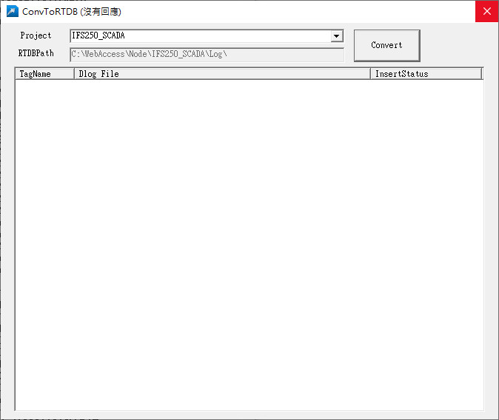

Brief Solution - Step by Step:

- 實際上出現沒有回應並不是程式沒有在跑,
而是這支程式轉檔速度慢,
會讓客戶以為程式當掉
可以開啟DSpool 查看訊息
如果訊息有更新就代表程式還在跑
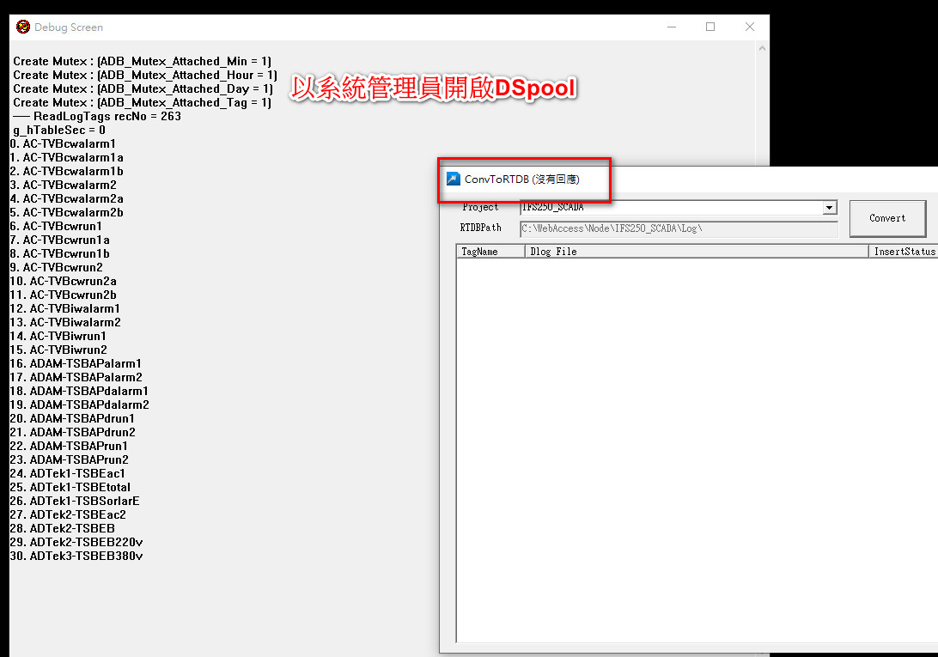

- 如果程式跑完,會出現類似下圖結果,
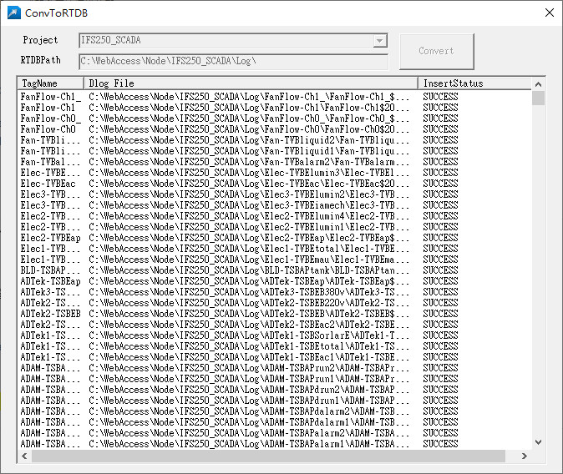

Reference:

附件

